Lampiran 2. Bagan alir formulasi sampo antiketombe sari buah lemon
Na2EDTA dilarutkan dengan air ad larut (Massa 2).

CMC

Ditaburkan diatas air panas dalam beaker glass. Diaduk sampai terbentuk massa gel. Masukkan dalam lumpang.

Masukkan propilen glikol sedikit-demi sedikit

Tambah massa 2 gerus homogen

SLS dilarutkan dengan air panas sambil diaduk ad larut (Massa 3)
Tambah sari buah lemon sedikit demi sedikit gerus perlahan

Tambah TEA gerus ad homogen

Masukkan Massa 3 kedalam massa sampo aduk perlahan

Sampo antiketombe sari
buah lemon

Lampiran 3. Bagan alir prosedur penanaman jamur
Ketombe diisolasi langsung dari kulit kepala penderita

Dikumpulkan dan dilarutkan dengan Nacl0,9%
Penanaman jamur dilakukan pada media PDA

Dilakukan dengan metode gores dan diinkubasi selama 48 jam pada suhu 37°C

Diambil koloni jamur dengan menggunakan ose

Dilakukan peremajaan jamur

Dilakukan 3 kali pengulangan
Diinkubasi selama 48 jam pada suhu 37°C

Koloni jamur Pityrosporum ovale

Lampiran 4. Bagan alir pengujian aktivitas antijamur sediaan sampo sari buah lemon
Biakan murni Pityrosporum ovale

Diambil dengan jarum ose steril
Ditanam pada media PDA agar
Diinkubasi selama 48 jam pada suhu 37°C
Stok kultur jamur

Disuspensikankedalam 10 ml larutanNacl 0,9%
Disesuaikan kekeruhan dengan Standar Mc. Farland
Inokulum jamur

Dilakukan metode gores pada media PDA padat

Dimasukkan sediaan sampo sesuai dengan bobot masing-masing 10,
30, 50% lubangi media dengan pencetak lubang punch hole

Diukur diameter hambatan menggunakan jangka sorong

Ukur zona hambat

Lampiran 5. Tumbuhan lemon pon-k4

Tumbuhan lemon pon-k4

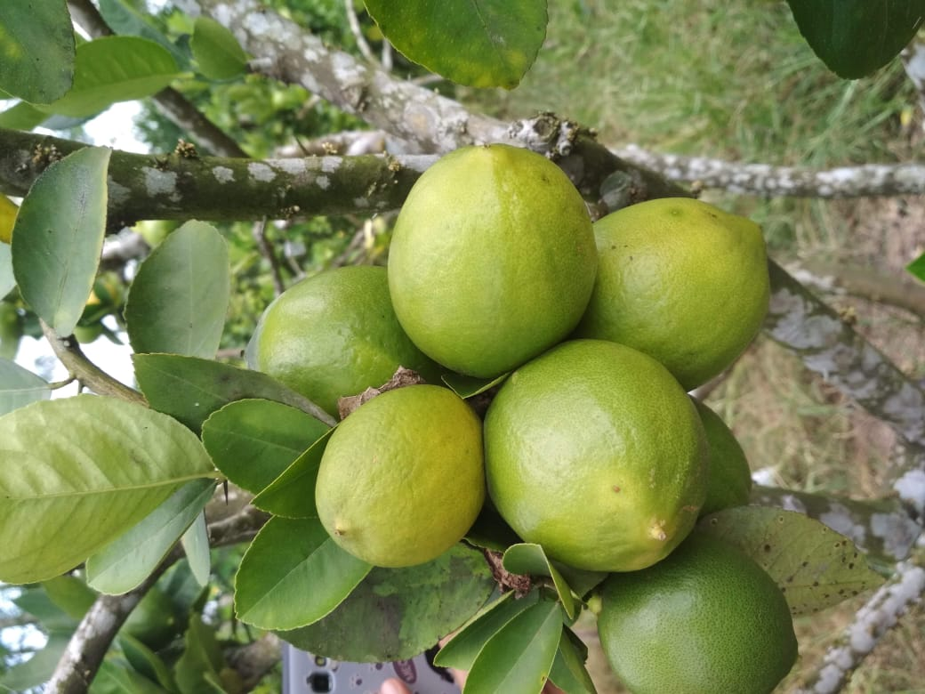

Buah lemon pon-k4

Lampiran 6. Bahan-bahan yang digunakan dalam pembuatan sampo
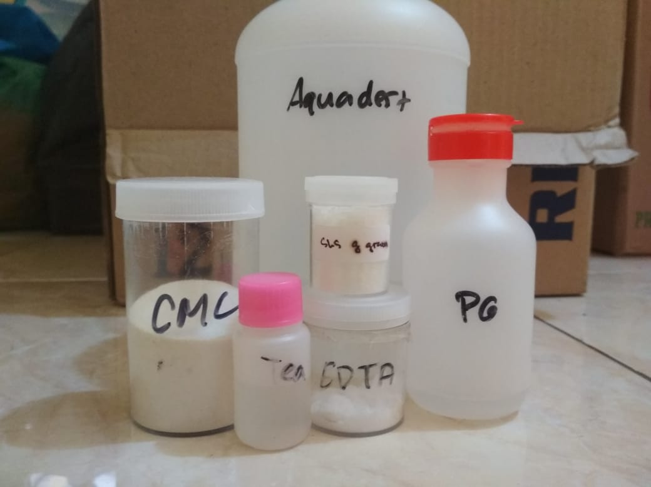

Bahan pembuatan sampo
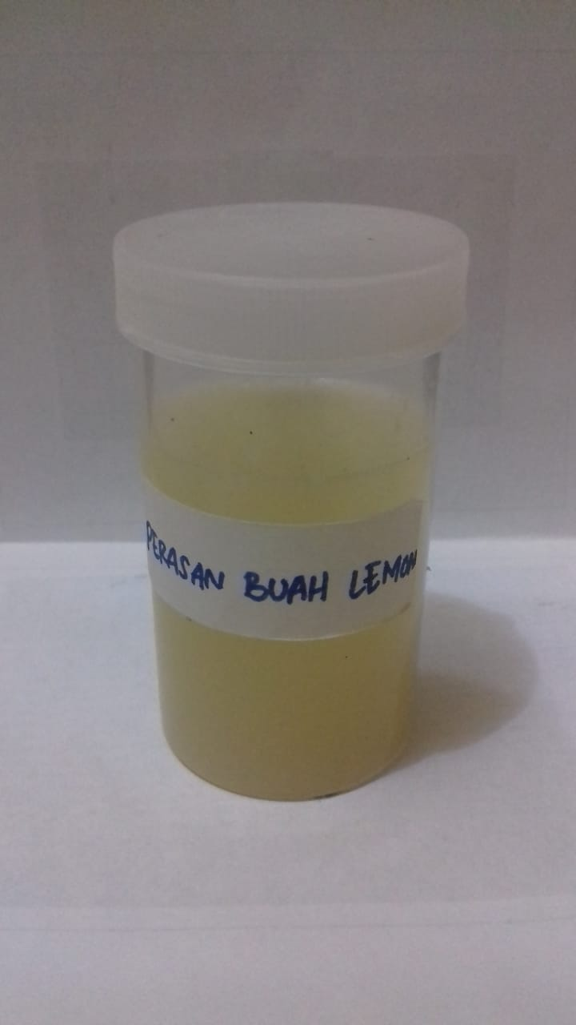

Sari buah lemon

Lampiran 7. Hasil sediaan sampo
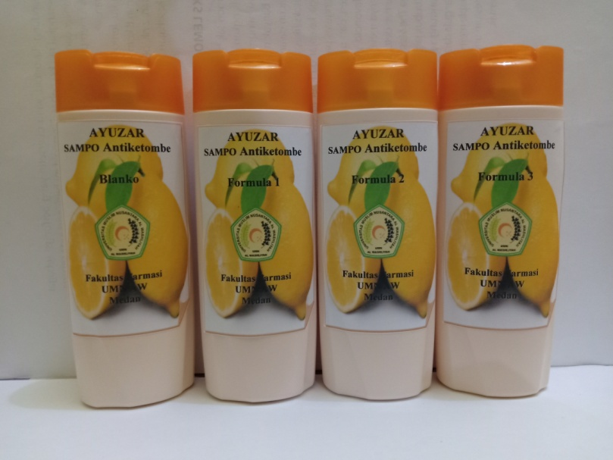

Formula sampo
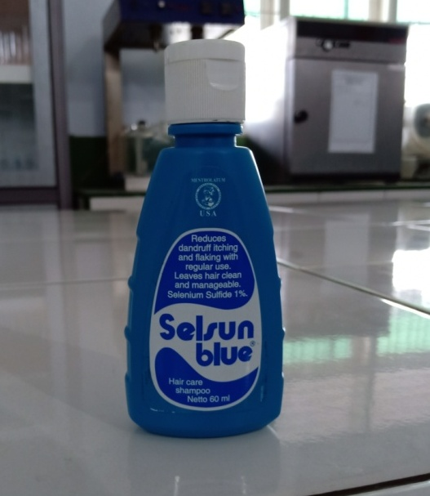

Pembanding pada uji aktivitas antiketombe

Lampiran 8. Hasil skrining fitokimia
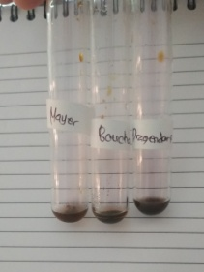
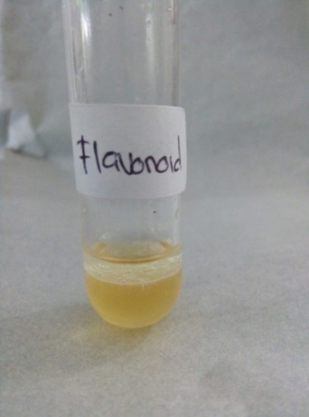

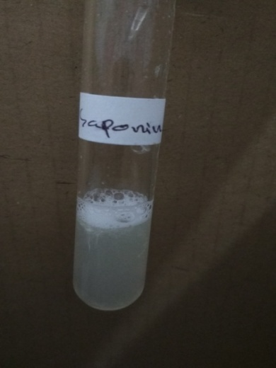
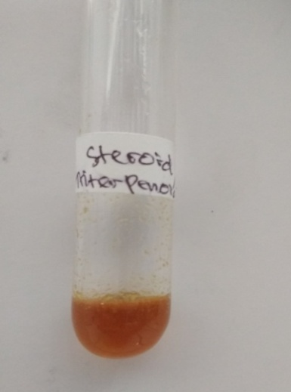
Flavonoid Alkaloid

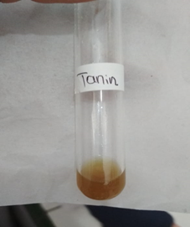
Steroid Saponin

Tanin
Lampiran 9. Hasil uji viskositas
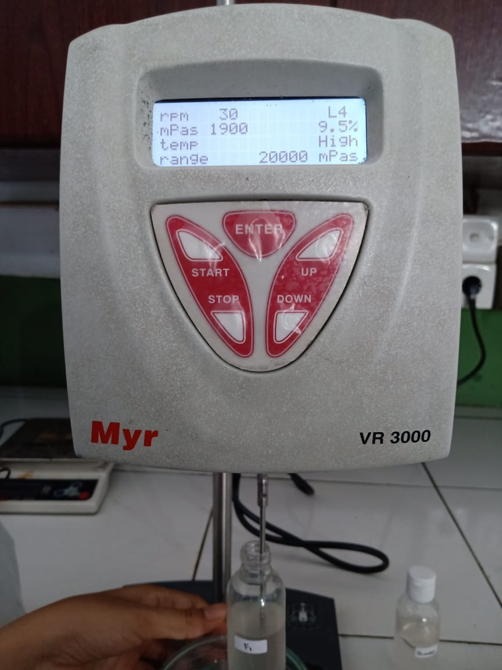
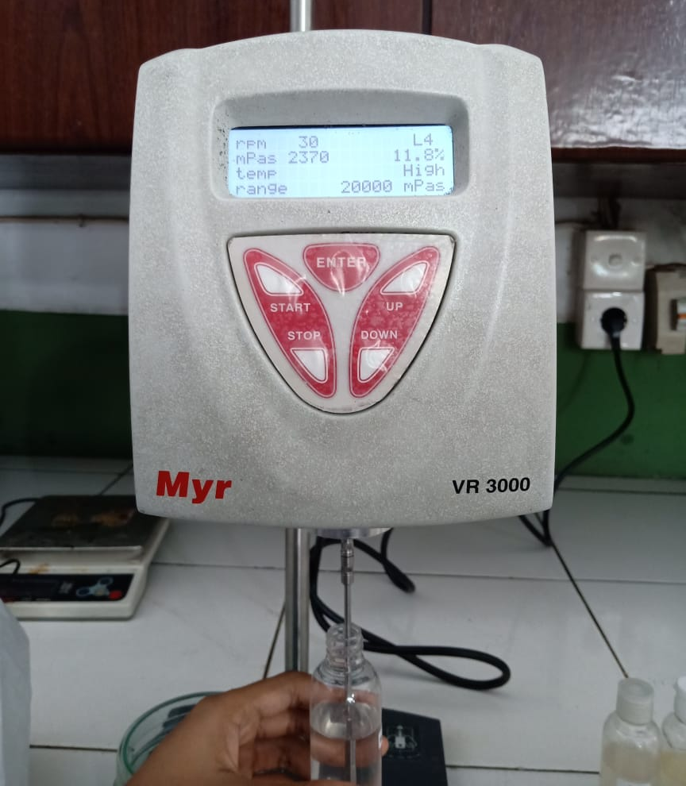

F0 Blanko F1 10%

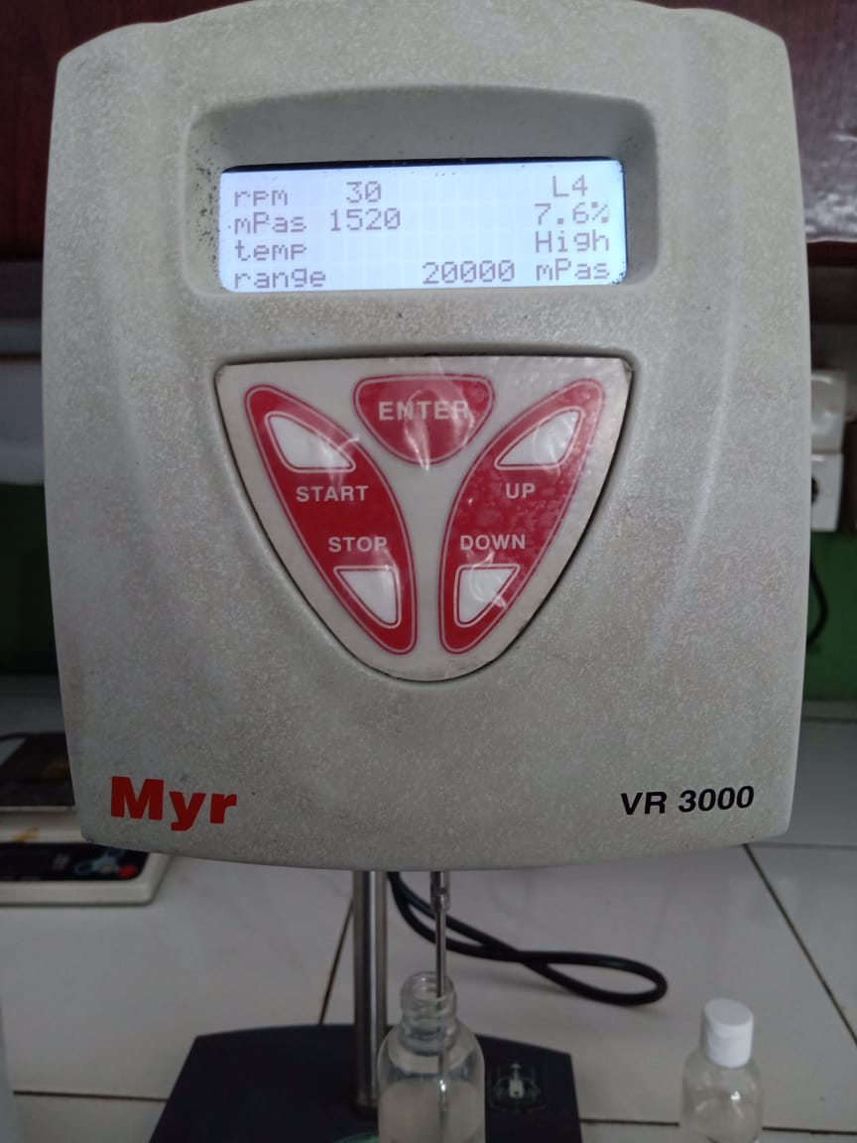
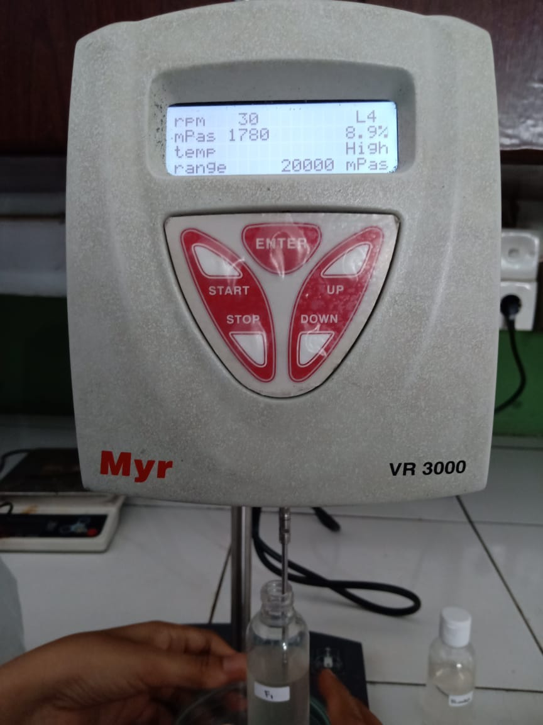

F2 30% F3 50%
Keterangan : F0 = Basis sampo tanpa sampel
F1 = Sampo sari buah lemon konsentrasi 10%
F2 = Sampo sari buah lemon konsentrasi 30%
F3 = Sampo sari buah lemon konsentrasi 50%

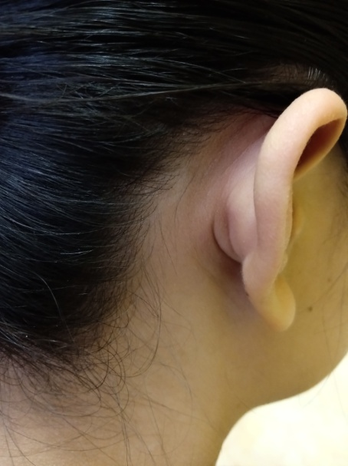
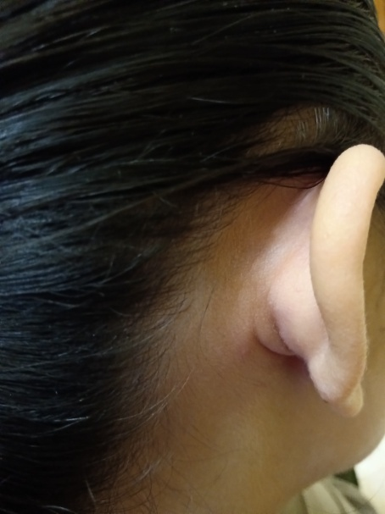
Lampiran 10. Hasil uji iritasi

sebelum
sesudah

Lampiran 11. Hasil daya bersih rambut
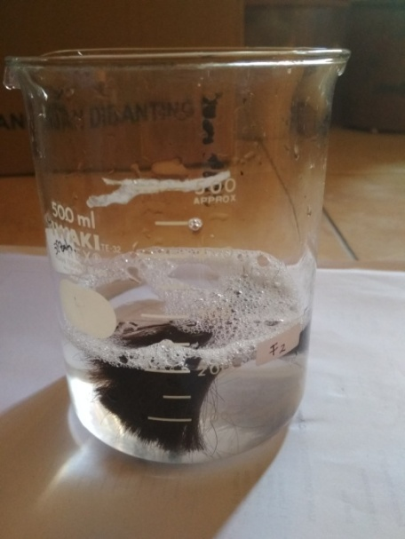
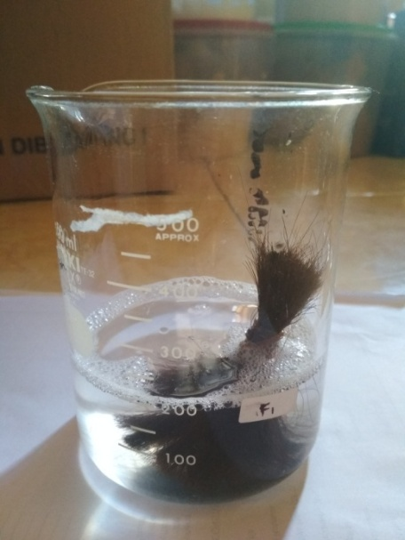

F1 10% F2 30%
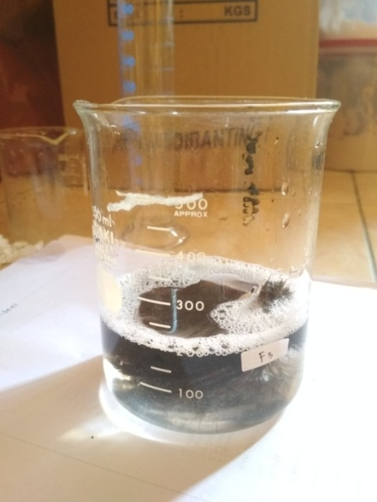

F3 50%

Keterangan : F0 = Basis sampo tanpa sampel
F1 = Sampo sari buah lemon konsentrasi 10%
F2 = Sampo sari buah lemon konsentrasi 30%
F3 = Sampo sari buah lemon konsentrasi 50%

Lampiran 13. Data perhitugan bobot jenis
F2
F0
F1
F0
F2
- Sediaan sampo F1 (3 kali pengulangan)
Rumus $\frac{w3-w1}{w2-w1}$
Keterangan : w1 = berat pikno kosong
w2 = bobot pikno + air
w3 = bobot pikno + sampel
1. Bobot pikno + sampel = 27,1593 g
Berat pikno kosong(sampel) = 16, 7379 g
Berat pikno kosong(air) = 16,87 g
Bobot pikno + air = 26,96 g/ml
Bj sampo = $\frac{27,1593 g-16,7379 g}{26,96 g/ml-16,87 g}$
=$\frac{10,4214 g}{10,09 g/ml}$
= 1,0328 g/ml
2. Bobot pikno + sampel = 27,2520 g
Berat picno kosong (sampel) = 16, 8085 g
Berat pikno kosong (air) = 16,87 g
Berat pikno + air = 26,96 g/ml
Bj sampo = $\frac{27,2520g-16,8085 g}{26,96 g/ml-16,87 g}$
=$\frac{10,4435 g}{10,09 g/ml}$
= 1,0350 g/ml
3. Bobot pikno + sampel = 27,1893 g
Berat pikno kosong (sampel) = 16, 7431 g
Berat pikno kosong(air) = 10 ml
Bj sampo = $\frac{27,1893 g-16,7431 g}{26,96 g/ml-16,87 g}$
=$\frac{10,4462 g}{10,09 g/ml}$ = 1,0353 g/ml
Lampiran 13. (Lanjutan)
Rata-rata bobot jenis = $\frac{1,0328+1,0350+1,0353}{3}$ = 1, 0343 g/ml
- Sediaan sampo F2 (3 kali pengulangan)
1. Bobot pikno + sampel = 28, 3532 g
Berat pikno kosong(smapel) = 17, 1215 g
Berat pikno kosong(air) = 16,87 g
Bobot pikno + sampel = 26,96 g/ml
= $\frac{28,3532 g-17,1215 g}{26,96 g/ml-16,87 g}$
= $\frac{11,2317 g}{10,09 g/ml}$
= 1,1131 g/ml
2. Bobot pikno + sampel = 27, 8542 g
Berat pikno kosong(sampel) = 16,9380 g
Berat pikno kosong(air) = 16,87 g
Bobot pikno + air = 26,96 g/ml
= $\frac{27,8542 g-16,9380 g}{26,96 g/ml-16,87 g}$
= $\frac{10,9162 g}{10,09 g/ml}$
= 1,0818 g/ml
3. Bobot pikno + sampel = 27,7186 g
Berat pikno kosong(sampel) = 17, 0681 g
Berat pikno kosong (air) = 16,87 g
Berat pikno + air = 26,96 g/ml
= $\frac{27,7186 g-17,0681 g}{26,96 g/ml-16,87 g}$
= $\frac{10,6505 g}{10,09 g/ml}$
= 1,0555 g/ml

Lampiran 13. (Lanjutan)
Rata-rata bobot jenis = $\frac{1,1131+1,0818+1,0555}{3}$ = 1,0834 g/ml
- Sediaan sampo F3 (3 kali pengulangan)
1. Bobot pikno + sampel = 28,0627 g
Berat pikno kosong(sampel) = 16,4231 g
Berat pikno kosong(air) = 16,87 g
Berat pikno + air = 26,96 g/ml
= $\frac{28,0627 g-16,4231 g}{26,96 g/ml-16,87 g}$
= $\frac{11,6396 g}{10,09 g/ml}$
= 1,1535 g/ml
2. Bobot pikno + sampel = 28, 1086 g
Berat pikno kosong(sampel) = 16,3641 g
Berat pikno kosong(air) = 16,87 g
Berat pikno + air = 26,96 g/ml
= $\frac{28,1086 g-16,3641 g}{s6,96 g/ml-16,87 g}$
= $\frac{11,7445 g}{10,09 g/ml}$
= 1,1639 g/ml
3. Bobot pikno + sampel = 27,8642 g
Berat pikno kosong(sampel) = 16,5249 g
Berat pikno kosong(air) = 16,87 g
Berat pikno + air = 26,96 g/ml
= $\frac{27,8642 g-16,5249 g}{26,96 g/ml-16,87 g}$
= $\frac{11,3393 g}{10,09 g/ml}$
= 1,1238 g/ml
Rata-rata bobot jenis = $\frac{1,1535+1,1639+1,1238}{3}$ = 1,1470 g/ml
Lampira 14. Hasil oneway ANOVA pengujian daya bersih
Oneway
Descriptives
bersih
 | N | Mean | Std. Deviation | Std. Error | 95% Confidence Interval for Mean |  | Minimum | Maximum
 |  |  |  |  | Lower Bound | Upper Bound
F1 | 3 | 5,0300 | ,00000 | ,00000 | 5,0300 | 5,0300 | 5,03 | 5,03
F2 | 3 | 5,0267 | ,00577 | ,00333 | 5,0123 | 5,0410 | 5,02 | 5,03
F3 | 3 | 5,0133 | ,00577 | ,00333 | 4,9990 | 5,0277 | 5,01 | 5,02
Total | 9 | 5,0233 | ,00866 | ,00289 | 5,0167 | 5,0300 | 5,01 | 5,03

Test of Homogeneity of Variances
bersih
Levene Statistic | df1 | df2 | Sig.
8,000 | 2 | 6 | ,020

Anova
ANOVA
bersih
 | Sum of Squares | df | Mean Square | F | Sig.
Between Groups | ,000 | 2 | ,000 | 10,500 | ,011
Within Groups | ,000 | 6 | ,000
Total | ,001 | 8

Post Hoc Tests
Homogeneous Subsets

bersih
Duncanª
Perlakuan | N | Subset for alpha = 0.05
 |  | 1 | 2
F3 | 3 | 5,0133
F2 | 3 |  | 5,0267
F1 | 3 |  | 5,0300
Sig. |  | 1,000 | ,420
Means for groups in homogeneous subsets are displayed.
a. Uses Harmonic Mean Sample Size = 3,000.

Lampiran 15. Hasil uji pengukuran diameter zona hambat sampo antiketombe

Sampel Sampo | Pengukuran |  |  |  | Total | Diameter Rata-rata
 | Pengulangan | L1 | L2 | L3
F0 | P1 | - | - | - | - | -
 | P2 | - | - | - | - | -
 | P3 | - | - | - | - | -
F1 10% | P1 | 9 | 8 | 8 | 25 | 8,3
 | P2 | 10 | 9 | 9 | 28 | 9,3
 | P3 | 11 | 7 | 8 | 26 | 8,6
F2 30% | P1 | 16 | 15 | 15 | 46 | 15,6
 | P2 | 16 | 16 | 17 | 49 | 16,3
 | P3 | 17 | 15 | 16 | 48 | 16
F3 50% | P1 | 21 | 21 | 20 | 62 | 20,6
 | P2 | 20 | 20 | 21 | 61 | 20,3
 | P3 | 21 | 20 | 20 | 61 | 20,3
Pembanding | P1 | 14 | 14 | 16 | 44 | 14,6
 | P2 | 16 | 15 | 15 | 46 | 15,3
 | P3 | 15 | 17 | 17 | 49 | 16,3

Keterangan : F0 = Basis sampo tanpa sampel
F1 = Sampo sari buah lemon konsentrasi 10%
F2 = Sampo sari buah lemon konsentrasi 30%
F3 = Sampo sari buah lemon konsentrasi 50%
Pembanding = Selsun blue

Lampiran 16. Hasil uji oneway anova aktivitas antiketombe sampo sari buah lemon

Oneway
Descriptives
diameter
 | N | Mean | Std. Deviation | Std. Error | 95% Confidence Interval for Mean |  | Minimum | Maximum
 |  |  |  |  | Lower Bound | Upper Bound
F0 | 3 | ,0000 | ,00000 | ,00000 | ,0000 | ,0000 | ,00 | ,00
F1 | 3 | 8,7333 | ,51316 | ,29627 | 7,4586 | 10,0081 | 8,30 | 9,30
F2 | 3 | 15,9667 | ,35119 | ,20276 | 15,0943 | 16,8391 | 15,60 | 16,30
F3 | 3 | 20,4000 | ,17321 | ,10000 | 19,9697 | 20,8303 | 20,30 | 20,60
Pembanding | 3 | 15,4000 | ,85440 | ,49329 | 13,2776 | 17,5224 | 14,60 | 16,30
Total | 15 | 12,1000 | 7,36653 | 1,90203 | 8,0206 | 16,1794 | ,00 | 20,60

Test of Homogeneity of Variances
diameter
Levene Statistic | df1 | df2 | Sig.
2,887 | 4 | 10 | ,079

Anova
ANOVA
diameter
 | Sum of Squares | df | Mean Square | F | Sig.
Between Groups | 757,427 | 4 | 189,357 | 825,683 | ,000
Within Groups | 2,293 | 10 | ,229
Total | 759,720 | 14
Post Hoc Tests
Homogeneous Subsets

diameter
Duncanª
Konsentrasi | N | Subset for alpha = 0.05
 |  | 1 | 2 | 3 | 4
F0 | 3 | ,0000
F1 | 3 |  | 8,7333
Pembanding | 3 |  |  | 15,4000
F2 | 3 |  |  | 15,9667
F3 | 3 |  |  |  | 20,4000
Sig. |  | 1,000 | 1,000 | ,178 | 1,000
Means for groups in homogeneous subsets are displayed.
a. Uses Harmonic Mean Sample Size = 3,000.

Lampiran 17. Contoh lembar pengisian kuisioner uji iritasi
SURAT PERNYATAAN
Saya yang beranda tangan dibawah ini:
Nama :
Umur :
Alamat :
Menyatakan bersedia menjadi penelis untuk uji iritasi dalam penelitian dari Khairul amna dengan judul penelitian ”Formulasi Sediaan Sampo Antiketombe Sari Buah Lemon Terhadap Aktivitas Antijamur Pityrosporum Ovale” dan memenuhi kriteria sebagai penelis uji iritasi sebagai berikut (Ditjen POM, 1985).
- Wanita
- Usia antara 20-30 tahun
- Berbadan sehat jasmani dan rohani
- Tidak memeliki riwayat penyakit alergi
- Menanyakan kesediannya untuk dijadikan penelis uji iritasi
Apabila terjadi hal-hal yang tidak diinginkan selama uji iritasi, saya tidak akan menuntut kepada peneliti
Demikian surat penyataan uji iritasi buat atas partisipasinya penelis mengucapkana terima kasih

Yuni Musrifa, 1 april 2019

Lampiran 18. Syarat mutu sampo (SNI sampo 06-2692-1992)
karakteristik | Syarat | Cara Pengujian
-Bentuk :
Cair | Tidak ada yang mengendap | Organoleptis
Emulsi | Rata dan tidak pecah
Pasta | Tidak ada gumpalan keras
Batangan | Rata dan seragam
Serbuk | Rata dan segara
-Zat aktip permukaan dihitung sebagai SLS* dan atau non ionik, % (b/b) min. | 4,5 | SP-SMP-283-1980  IS-7884-1975 (B)
-pH dengan larutan 10% (b/v) | 5,0-9,0 | SP-SMP-284-1980  IS-7884-1975 (B)
-Kadar air dan zat lain nya yang menguap, % (b/b) maks. | 95,5 | SP-SMP-285-1980  IS-7884-1975 (B)

